检测报告公开信息表
报告编号 | BPT2024060(ZJCY)
受检单位名称 | 江苏荣旭纺织有限公司
单位地址 | 江苏省南通市如东县掘港镇国信北路
联系人 | 唐云华
技术服务项目组人员 | 翁建荣、赵宏飞、沈燕明、孙娜
现场调查日期及人员 | 2024.04.12 | 翁建荣、赵宏飞
现场采样检测日期、人员 | 2024.04.16-2024.04.18 | 赵宏飞、沈燕明
受检单位陪同人 | 唐云华
现场调查照片 | 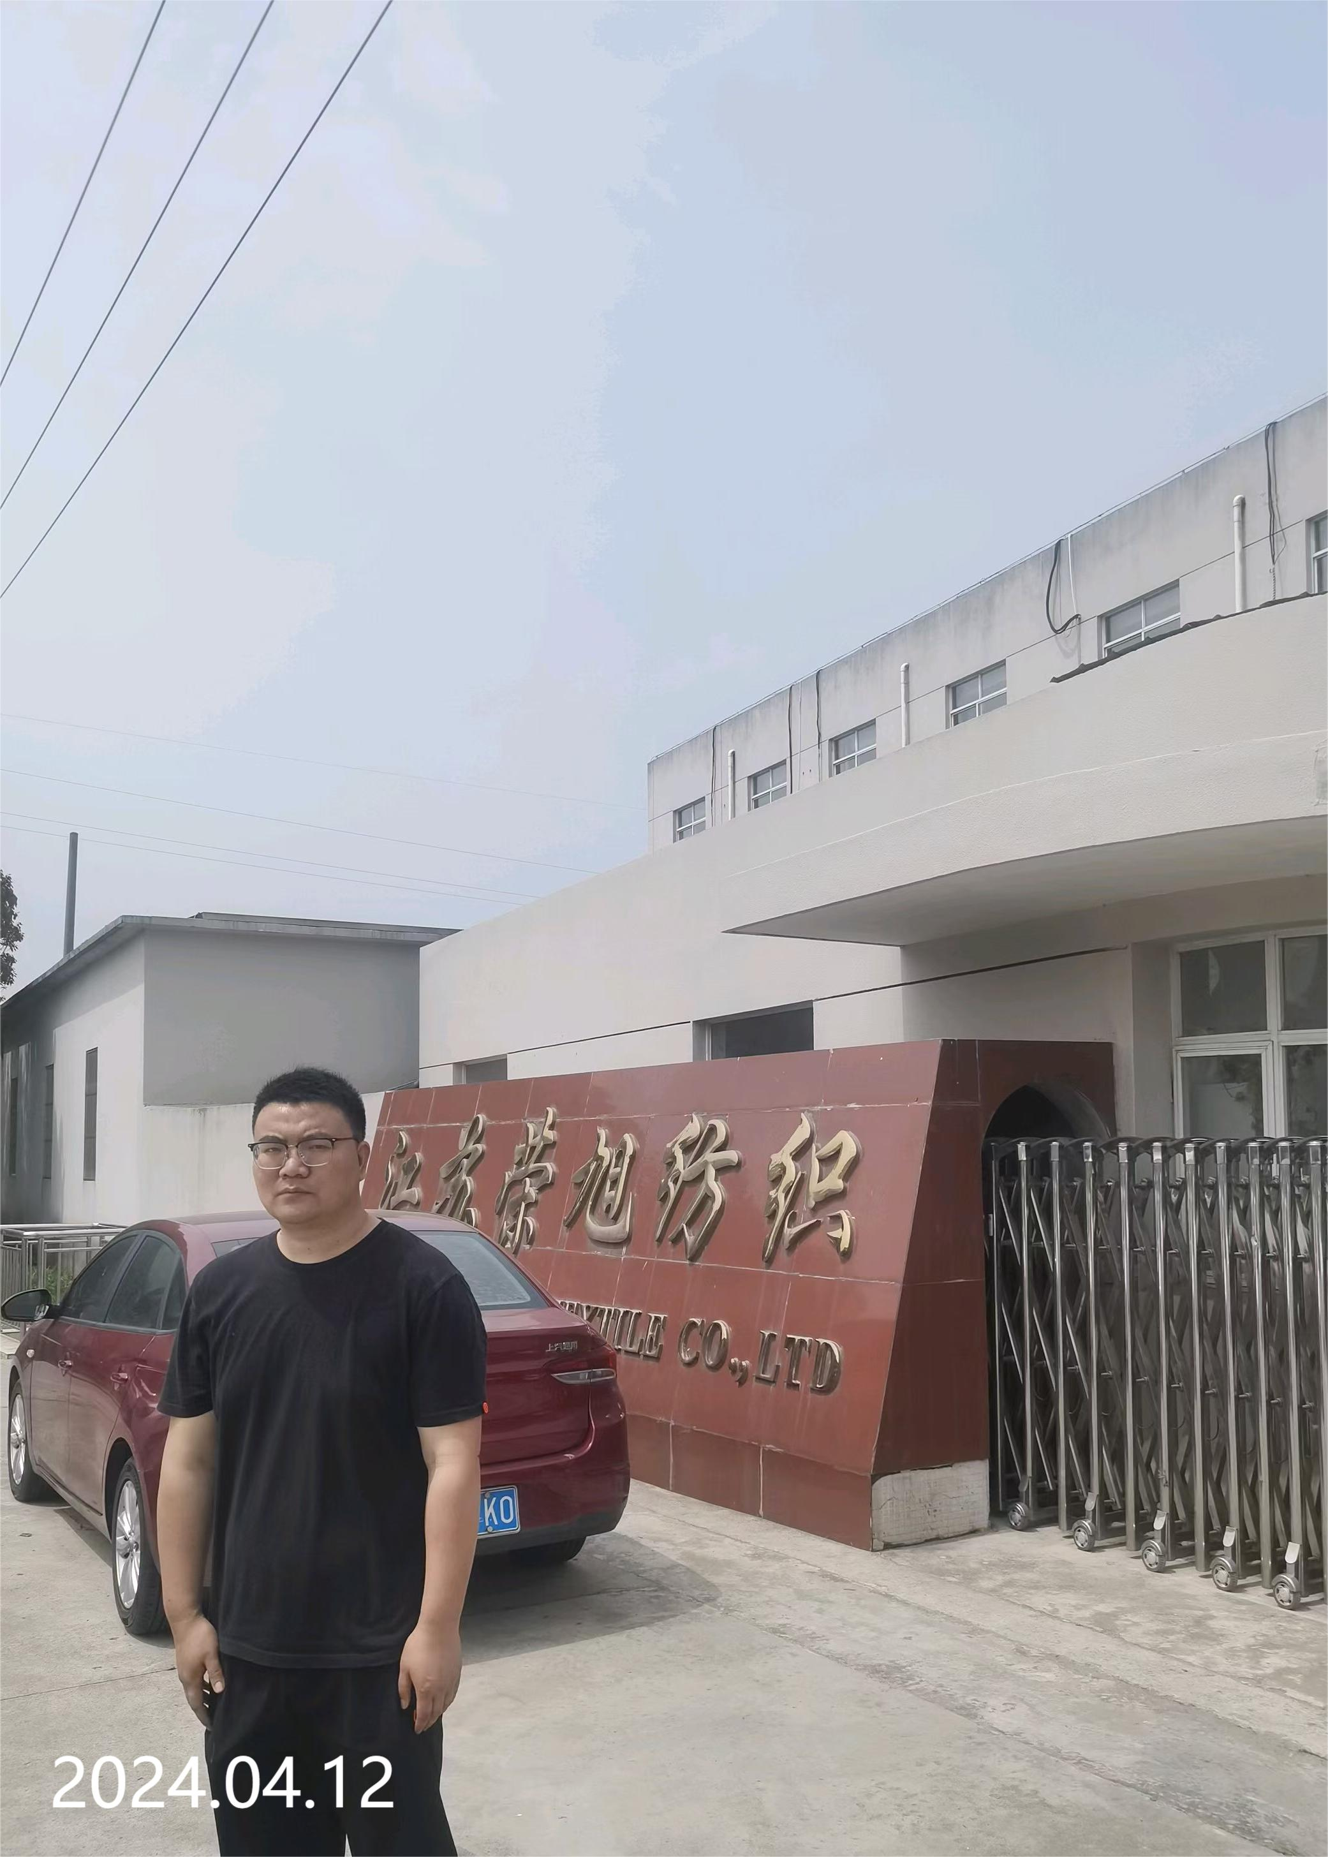 | 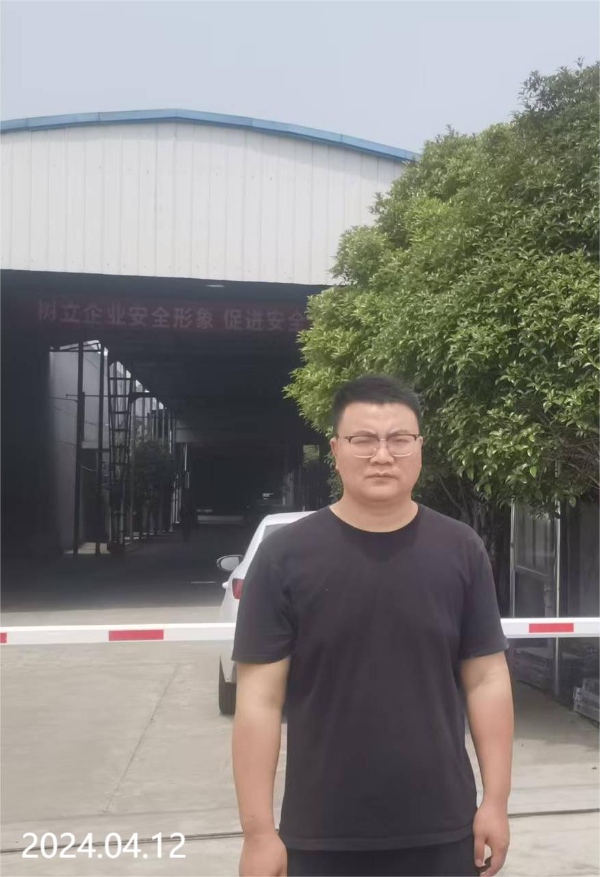
现场采样检测照片 | 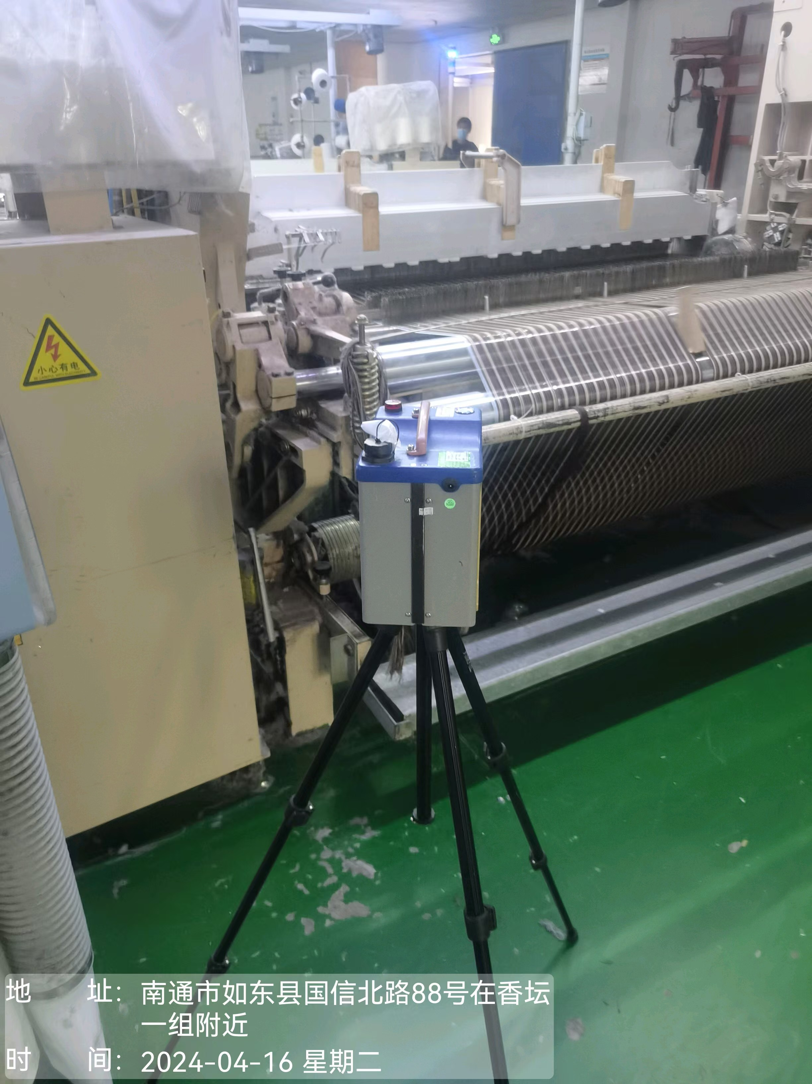 | 